W roku 2020 Międzynarodowy Dzień Ochrony Zabytków przypada na 18 kwietnia (sobota)
Zabytki mają szczególne znaczenie dla dziedzictwa kulturowego, dlatego każdemu z nas powinno zależeć na ich ochronie.

Międzynarodowy Dzień Ochrony Zabytków – cykl imprez, obchodzony od 1983 roku w większości krajów świata. Ustanowiony został przez Międzynarodową Radę Ochrony Zabytków i wpisany przez UNESCO do rejestru ważnych imprez kulturowych o znaczeniu światowym. Na całym świecie święto jest obchodzone 18 kwietnia.
Głównym celem Międzynarodowego Dnia Ochrony Zabytków jest przybliżenie mieszkańcom wagi problematyki dziedzictwa kulturowego. W Polsce celem obchodów jest prezentowanie zabytków o szczególnym znaczeniu dla dziedzictwa światowego i bogatej spuścizny kulturowej w kraju. Elementem Dnia Ochrony Zabytków w Polsce jest nagrodzenie osób, które w szczególny sposób przyczyniły się do ochrony zabytków z różnych dziedzin.
Głównymi polskimi zabytkami wpisanymi na Listę Światowego Dziedzictwa Kulturowego UNESCO są: Stare Miasto w Krakowie, w Toruniu,
w Warszawie i Zamościu oraz Kopalnia soli "Wieliczka".
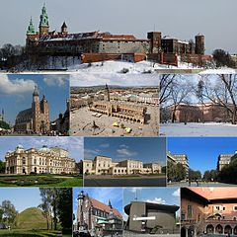
KRAKÓW
Wawel, Kościół Mariacki, Rynek Główny, Barbakan, Teatr Słowackiego, Kraków Główny, Aleja Róż w Nowej Hucie, Kopiec Piłsudskiego, Bazylika Bożego Ciała, Arka Pana, Collegium Maius

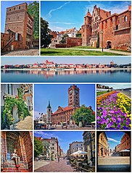
TORUŃ

Krzywa Wieża, Dwór Mieszczański, Stare Miasto widziane
z lewego brzegu Wisły, Ratusz Staromiejski, ul. św. Ducha, Bulwar filadelfijski, Rynek Staromiejski, ul. Różana

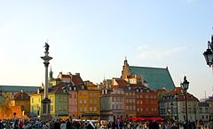
WARSZAWA
Stare Miasto w Warszawie – dawne miasto Stara Warszawa, najstarszy ośrodek miejski Warszawy będący zwartym zespołem architektury zabytkowej, przeważnie z XVII i XVIII wieku
o średniowiecznym układzie zabudowy, otoczone pierścieniem murów obronnych
z XIV–XVI wieku.

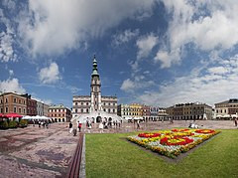
ZAMOŚĆ
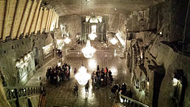
Zamość – miasto na prawach powiatu w Polsce
w południowej części województwa lubelskiego, siedziba władz powiatu zamojskiego i gminy Zamość. Jest jednym z większych ośrodków kulturalnych, edukacyjnych i turystycznych województwa, a zwłaszcza Zamojszczyzny.
Za sprawą unikalnego zespołu architektoniczno-urbanistycznego Starego Miasta bywa nazywany „perłą renesansu”, „miastem arkad” i „Padwą północy”. Pod względem liczby ludności zajmuje w województwie 2. miejsce, natomiast pod względem powierzchni plasuje się na 10. miejscu. W 1992 r. zamojskie Stare Miasto zostało wpisane na Listę Światowego Dziedzictwa UNESCO.

KOPALNIA SOLI WIELICZKA
Kopalnia Soli „Wieliczka” – kopalnia soli kamiennej, w Wieliczce pod Krakowem. Od XIII wieku do 1772 wspólnie z kopalnią soli „Bochnia” wchodziła w skład żup krakowskich. Sole wydobywane w kopalni pochodzą z miocenu.

Informacje pochodzą z pl.wikipedia,org

